TRƯỜNG TIỂU HỌC TIÊN THANH HÒA VUI TẾT TRUNG THU NĂM 2022

“Tết Trung Thu rước đèn đi chơi
Em rước đèn đi khắp phố phường
Lòng vui sướng với đèn trong tay
Em múa ca trong ánh trăng rằm “
Khi những cơn mưa mùa hạ đã thưa dần, tiếng ve không còn râm ran trong vòm lá nữa báo hiệu đất trời đã trở mình sang thu. Nhắc đến mùa thu chắc hẳn trong chúng ta ai ai cũng sẽ nghĩ về mùi hoa sữa nồng nàn nơi góc phố, nghĩ về Tết đoàn viên quây quần đêm rằm tháng 8. Tết Trung thu là một ngày có ý nghĩa vô cùng đặc biệt với các em thiếu nhi bởi vì các em được rước đèn, phá cỗ, được nghe lại truyền thuyết về chị Hằng và chú Cuội trên cung trăng.
Thế là một cái tết Trung thu thật vui vẻ và ý nghĩa đã đến. Không khí Trung thu đã tràn ngập khắp mọi nơi cùng niềm vui hân hoan của tuổi thơ. Hoà chung với không khí tưng bừng phấn khởi của thiếu nhi cả nước chào đón tết Trung thu, thực hiện chương trình công tác Đội và phong trào thiếu nhi năm học năm học 2022-20223 nhằm nâng cao trách nhiệm của gia đình, nhà trường, cộng động và toàn xã hội đối với sự nghiệp bảo vệ, chăm sóc và giáo dục trẻ em. Với mong muốn tổ chức cho thiếu nhi được vui chơi, đón tết Trung thu trong không khí vui mừng, bổ ích, Ban giám hiệu trường Tiểu học Tiên Thanh tổ chức chương trình vui Tết Trung thu năm 2022. Đây là dịp để các em học sinh được giao lưu, gặp mặt, vui chơi. Sau đây là một số hình ảnh Tết Trung thu của trưởng Tiểu học Tiên Thanh:
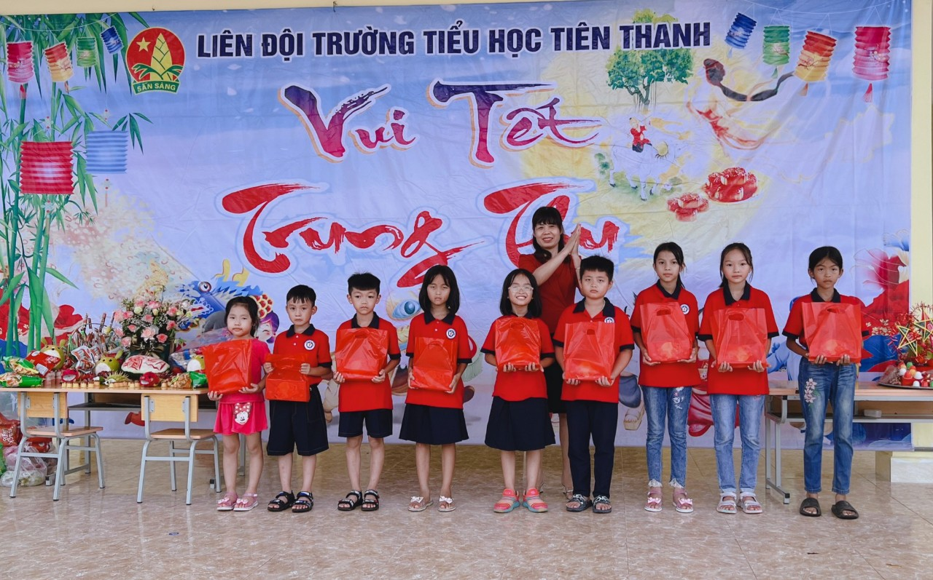

Cô Nguyễn hị Lý – Bí thư chi bộ - Hiệu trưởng nhà trường trao quà học sinh có hoàn cảnh khó khăn nhân dịp tết Trung Thu

Tết Trung Thu không thể thiếu được mâm cỗ trông trăng - làm tôn thêm sắc màu của ngày hội Trung Thu. Để tết Trung Thu thực sự là ngày hội của các em, nhà trường đã tổ chức cho các lớp tham gia làm các mâm cỗ trung thu. Những tác phẩm dự thi của các khối lớp như một bức tranh với đủ những màu sắc rực rỡ. Mỗi lớp một ý tưởng, một chủ đề nhưng tất cả đều toát lên sự khéo léo và tinh tế. Với nhiều loại trái cây khác nhau, các chi đội đã cắt tỉa một khéo léo làm cho mâm cỗ hấp dẫn và đa dạng hơn.
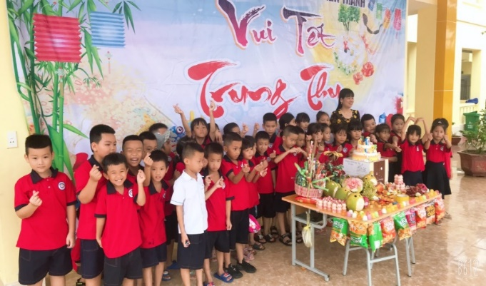
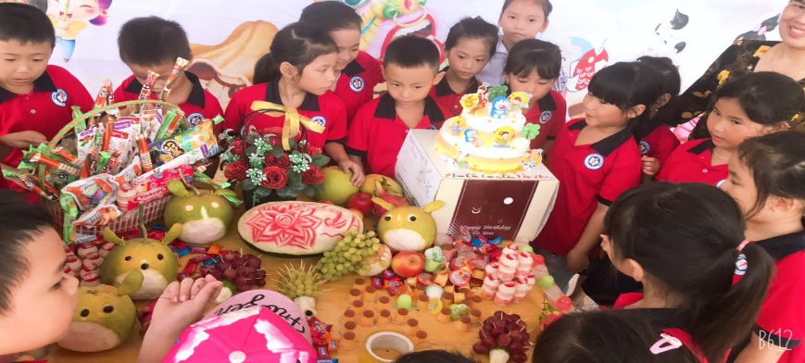

Chúng ta có thể thấy được những quả bòng căng tròn tượng trưng cho mặt trăng. Hình ảnh con công tượng trưng cho chị Hằng Nga xinh đẹp dịu dàng như ánh trăng rằm mùa thu. Quả dưa hấu được tỉa thành bông hoa đẹp rực rỡ tượng trưng cho người người mẹ dịu hiền. Đàn gà con được tạo bởi những quả hồng, tượng trưng cho hình ảnh non nớt của các em học sinh đang quây quần bên gia đình thân yêu tràn đầy hạnh phúc.

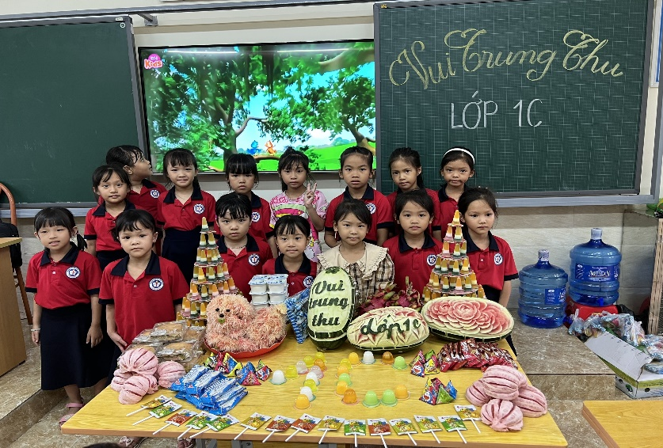
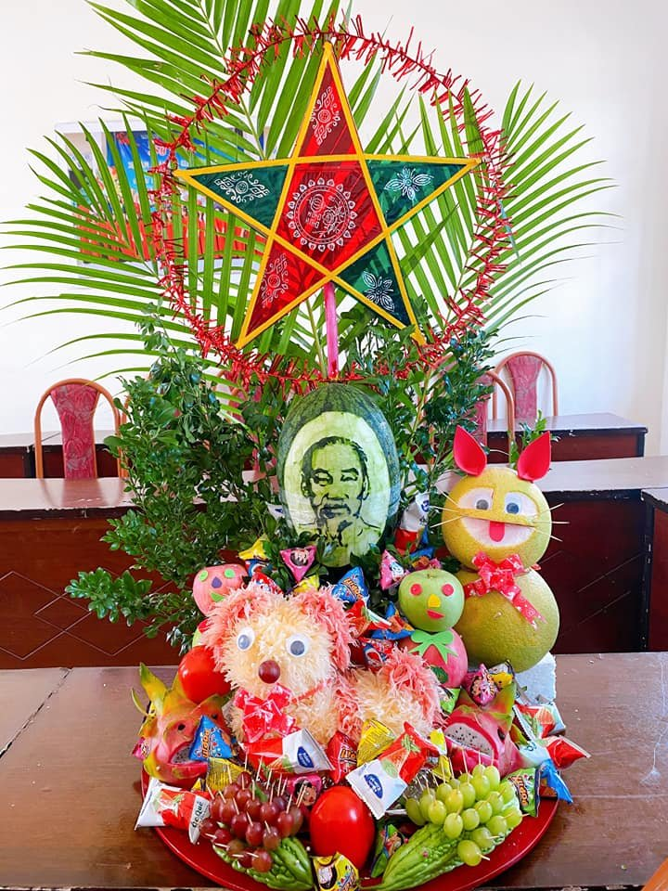

Bên cạnh đó, trên mâm cỗ còn có chùm nho là tượng trưng cho sự đông đủ, đoàn kết gắn bó của tập thể

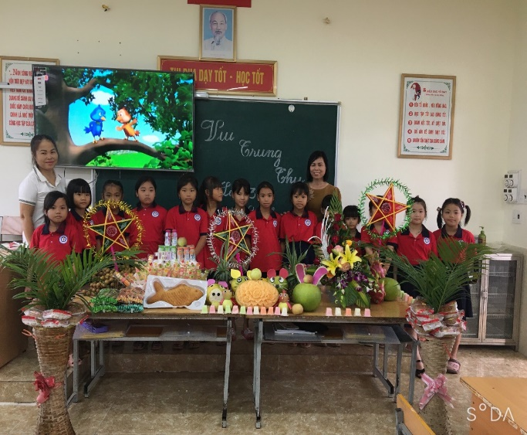
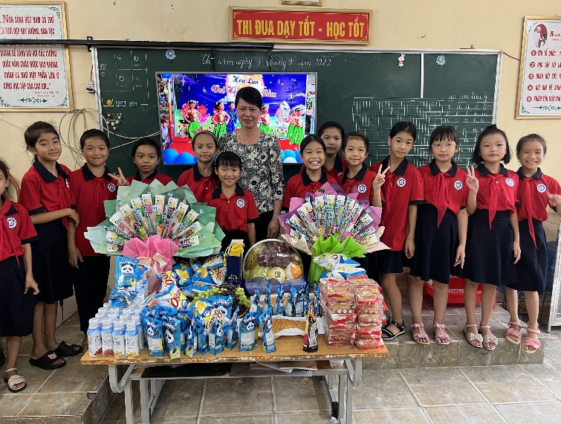
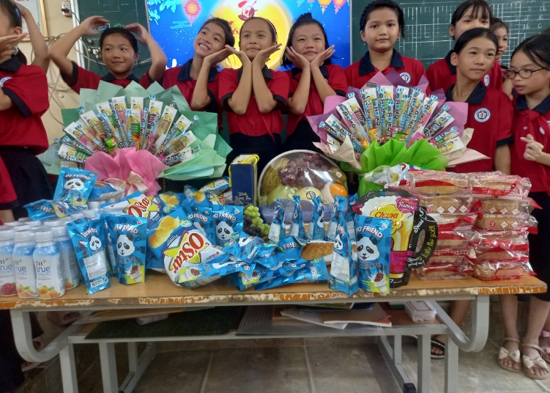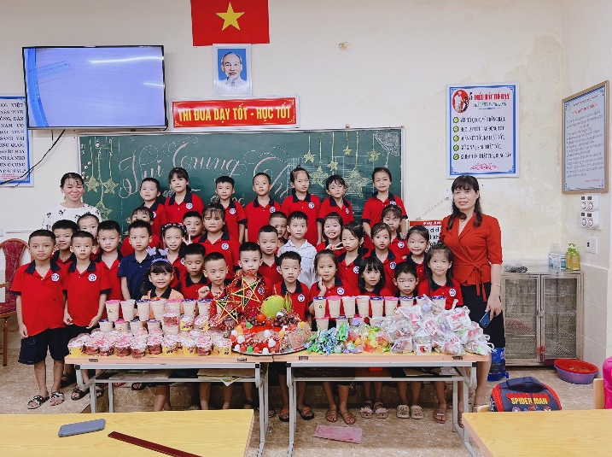

Trung Thu là tết đoàn viên, là nét văn hóa truyền thống của người Việt Nam bởi nó mang cho mình nguồn gốc cũng như ý nghĩa đầy thú vị. Chính vì vậy chương trình này là một hoạt động ngoại khóa thiết thực, giúp các em hiểu được ý nghĩa của ngày Trung Thu cổ truyền, văn hóa của dân tộc, đồng thời giáo dục học sinh tinh thần hợp tác, đoàn kết ngay từ khi đang ngồi trên ghế nhà trường. Ngày hội “Vui Trung Thu” của trường TH Tiên Thnah đã kết thúc trong không khí vui vẻ và ý nghĩa với tất cả các em học sinh.
Hi vọng rằng, với những hoạt động bổ ích như thế này sẽ đem đến cho học sinh niềm vui, tiếng cười, là nguồn động viên để các em bước vào một năm học mới đạt được nhiều thành tích cao trong học tập, phấn đấu trở thành con ngoan, trò giỏi, cháu ngoan Bác Hồ.

Tiên Thanh, ngày 09 tháng 9 năm 2022
